摩根成长动力混合型证券投资基金
2025年第4季度报告

2025年12月31日

基金管理人：摩根基金管理（中国）有限公司
基金托管人：中国银行股份有限公司
报告送出日期：2026年1月22日
- 重要提示
基金管理人的董事会及董事保证本报告所载资料不存在虚假记载、误导性陈述或重大遗漏，并对其内容的真实性、准确性和完整性承担个别及连带责任。
基金托管人中国银行股份有限公司根据本基金合同规定，于2026年1月21日复核了本报告中的财务指标、净值表现和投资组合报告等内容，保证复核内容不存在虚假记载、误导性陈述或者重大遗漏。
基金管理人承诺以诚实信用、勤勉尽责的原则管理和运用基金资产，但不保证基金一定盈利。
基金的过往业绩并不代表其未来表现。投资有风险，投资者在作出投资决策前应仔细阅读本基金的招募说明书。
本报告中财务资料未经审计。
本报告期自2025年10月1日起至12月31日止。
- 基金产品概况
基金简称 | 摩根成长动力混合
基金主代码 | 000073
基金运作方式 | 契约型开放式
基金合同生效日 | 2013年5月15日
报告期末基金份额总额 | 94,328,290.45份
投资目标 | 以细致深入的上市公司基本面研究作为基础，通过把握国家经济发展与结构转型下具有较高增长潜力的上市公司的投资机会，力争实现基金资产的长期稳健增值。
投资策略 | 1、资产配置策略  本基金通过自上而下和自下而上相结合、定性分析和定量分析互相补充的方法，在股票、债券和现金等资产类之间进行相对灵活的配置，强调通过自上而下的宏观分析与自下而上的市场趋势分析的有机结合进行前瞻性的决策。  2、股票投资策略  本基金将采取自下而上的精选个股策略，以深入的基本面研究为基础，精选具有良好成长性的优质上市公司股票，构建股票投资组合。本基金将以上市公司未来的预期成长性为核心，从公司所在行业的发展状况、公司在行业中的竞争地位、公司的创新能力、商业模式、市场竞争力、公司治理结构等多角度研判上市公司的成长质量和成长可持续性，考察公司是否具有以下一项或多项优势： 1）公司所处行业的发展趋势良好，公司在行业内具有明显竞争优势；2）公司的发展战略符合产业的发展方向和国家产业政策，有利于支持公司的持续高速成长；3）公司创新能力较强，新产品、高技术含量产品的收入比例不断提高；4）公司在资源、技术、人才、资金、销售网络等方面具有难以模仿的竞争优势，有利于公司不断提高市场占有率；5）公司治理结构良好，管理层具有较强的经营管理能力。本基金在以上分析的基础上，选择那些短期内利润增长速度高于行业平均水平，并有可能在中长期保持较高增长速度的公司，进入股票池。  3、固定收益类投资策略  对于固定收益类资产的选择，本基金将以价值分析为主线，在综合研究的基础上实施积极主动的组合管理，并主要通过类属配置与债券选择两个层次进行投资管理。  4、其他投资策略：包括可转换债券投资策略、中小企业私募债投资策略、权证投资策略、股指期货投资策略、存托凭证投资策略。
业绩比较基准 | 沪深300指数收益率×80%+中债总指数收益率×20%
风险收益特征 | 本基金属于混合型基金产品，预期风险和收益水平低于股票型基金，高于债券型基金和货币市场基金 ，属于中等风险收益水平的基金产品。  根据2017年7月1日施行的《证券期货投资者适当性管理办法》，基金管理人和相关销售机构已对本基金重新进行风险评级，风险评级行为不改变本基金的实质性风险收益特征，但由于风险等级分类标准的变化，本基金的风险等级表述可能有相应变化，具体风险评级结果应以基金管理人和销售机构提供的评级结果为准。
基金管理人 | 摩根基金管理（中国）有限公司
基金托管人 | 中国银行股份有限公司
下属分级基金的基金简称 | 摩根成长动力混合A | 摩根成长动力混合C
下属分级基金的交易代码 | 000073 | 015638
报告期末下属分级基金的份额总额 | 86,554,944.33份 | 7,773,346.12份
- 主要财务指标和基金净值表现
  - 主要财务指标
单位：人民币元
主要财务指标 | 报告期（2025年10月1日 - 2025年12月31日）
主要财务指标 | 摩根成长动力混合A | 摩根成长动力混合C
1.本期已实现收益 | 14,768,391.55 | 136,754.89
2.本期利润 | 5,834,830.88 | 201,014.68
3.加权平均基金份额本期利润 | 0.0654 | 0.1722
4.期末基金资产净值 | 222,634,729.10 | 19,627,941.67
5.期末基金份额净值 | 2.5722 | 2.5250
注：本期已实现收益指基金本期利息收入、投资收益、其他收入(不含公允价值变动收益)扣除相关费用后的余额,本期利润为本期已实现收益加上本期公允价值变动收益。
上述基金业绩指标不包括持有人认购或交易基金的各项费用（例如，开放式基金的申购赎回费、红利再投资费、基金转换费等），计入费用后实际收益水平要低于所列数字。
  - 基金净值表现
    - 基金份额净值增长率及其与同期业绩比较基准收益率的比较
摩根成长动力混合A
阶段 | 净值增长率① | 净值增长率标准差② | 业绩比较基准收益率③ | 业绩比较基准收益率标准差④ | ①－③ | ②－④
过去三个月 | 2.79% | 1.74% | -0.21% | 0.76% | 3.00% | 0.98%
过去六个月 | 39.88% | 1.50% | 13.77% | 0.72% | 26.11% | 0.78%
过去一年 | 52.43% | 1.40% | 13.67% | 0.76% | 38.76% | 0.64%
过去三年 | 21.59% | 1.23% | 16.61% | 0.85% | 4.98% | 0.38%
过去五年 | -5.44% | 1.45% | -7.47% | 0.91% | 2.03% | 0.54%
自基金合同生效起至今 | 157.22% | 1.72% | 71.29% | 1.08% | 85.93% | 0.64%
摩根成长动力混合C
阶段 | 净值增长率① | 净值增长率标准差② | 业绩比较基准收益率③ | 业绩比较基准收益率标准差④ | ①－③ | ②－④
过去三个月 | 2.66% | 1.74% | -0.21% | 0.76% | 2.87% | 0.98%
过去六个月 | 39.54% | 1.49% | 13.77% | 0.72% | 25.77% | 0.77%
过去一年 | 51.68% | 1.40% | 13.67% | 0.76% | 38.01% | 0.64%
过去三年 | 19.84% | 1.23% | 16.61% | 0.85% | 3.23% | 0.38%
自基金合同生效起至今 | 13.03% | 1.26% | 12.35% | 0.86% | 0.68% | 0.40%
    - 自基金合同生效以来基金累计净值增长率变动及其与同期业绩比较基准收益率变动的比较
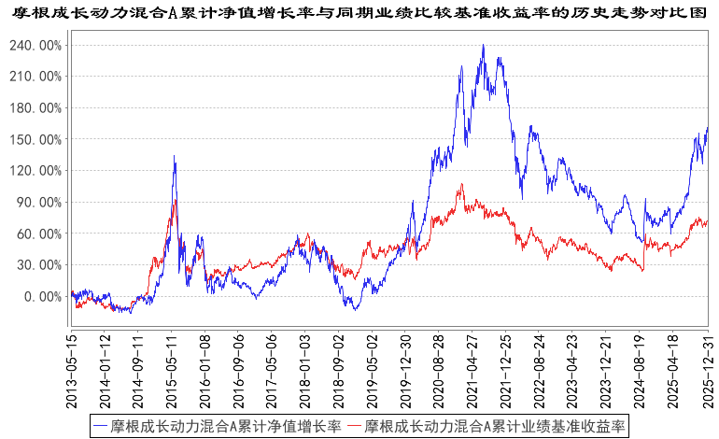
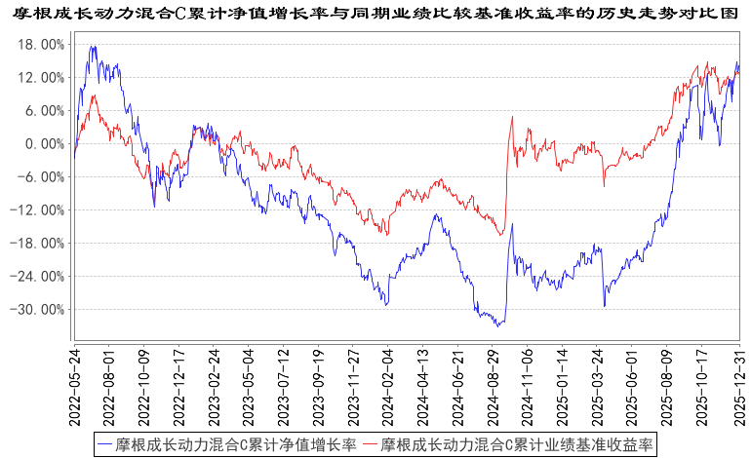
注：本基金合同生效日为2013年5月15日，图示的时间段为合同生效日至本报告期末。
本基金自2022年5月6日起增加C类份额，相关数据按实际存续期计算。
本基金建仓期为本基金合同生效日起6个月，建仓期结束时资产配置比例符合本基金基金合同规定。
- 管理人报告
  - 基金经理（或基金经理小组）简介
姓名 | 职务 | 任本基金的基金经理期限 |  | 证券从业年限 | 说明
姓名 | 职务 | 任职日期 | 离任日期 | 证券从业年限 | 说明
杨景喻 | 本基金基金经理 | 2022年6月29日 | - | 16年 | 杨景喻先生曾任广发基金管理有限公司研究员。2011年3月起加入摩根基金管理(中国)有限公司(原上投摩根基金管理有限公司)，历任行业专家、基金经理助理、基金经理，现任高级基金经理。
叶敏 | 本基金基金经理 | 2022年7月27日 | - | 19年 | 叶敏女士历任普华永道会计师事务所审计师、美国晨星公司证券分析师。2012年1月起加入摩根基金管理(中国)有限公司(原上投摩根基金管理有限公司)，历任研究员、行业专家兼研究组长、研究部总监助理、研究部总监助理/基金经理助理，现任基金经理兼研究部副总监。
注：1.对基金的首任基金经理，其"任职日期"为基金合同生效日，"离任日期"为根据公司决定确定的解聘日期；对非首任基金经理，"任职日期"和"离任日期"分别指根据公司决定确定的聘任日期和解聘日期。
2.证券从业的含义遵从中国证监会及行业协会的相关规定。
  - 管理人对报告期内本基金运作遵规守信情况的说明
在本报告期内，基金管理人不存在损害基金份额持有人利益的行为，在控制风险的前提下，勤勉尽责地为基金份额持有人谋求利益。基金管理人遵守了《证券投资基金法》及其他有关法律法规、本基金基金合同的规定。
  - 公平交易专项说明
    - 公平交易制度的执行情况
报告期内，本公司继续贯彻落实《证券投资基金管理公司公平交易制度指导意见》等相关法律法规和公司内部公平交易流程的各项要求，严格规范上市股票、债券的一级市场申购和二级市场交易等活动，通过系统和人工相结合的方式进行交易执行和监控分析，以确保本公司管理的不同投资组合在授权、研究分析、投资决策、交易执行、业绩评估等投资管理活动相关的环节均得到公平对待。
对于交易所市场投资活动，本公司执行集中交易制度，确保不同投资组合在买卖同一证券时，按照时间优先、比例分配的原则在各投资组合间公平分配交易量；对于银行间市场投资活动，本公司通过对手库控制和交易室询价机制，严格防范对手风险并检查价格公允性；对于申购投资行为，本公司遵循价格优先、比例分配的原则，根据事前独立申报的价格和数量对交易结果进行公平分配。
报告期内，通过对不同投资组合之间的收益率差异比较、对同向交易和反向交易的交易时机和交易价差监控分析，未发现整体公平交易执行出现异常的情况。
    - 异常交易行为的专项说明
报告期内，本基金管理人旗下所有投资组合参与的交易所公开竞价交易中，同日反向交易成交较少的单边交易量超过该证券当日成交量的5%的交易共有4次，均为指数投资组合因跟踪指数需要而发生的反向交易。
本报告期内，未发现本基金有可能导致不公平交易和利益输送的异常交易。
  - 报告期内基金的投资策略和运作分析
2025年四季度，市场整体处于高位震荡态势，在三季度大幅上涨后出现阶段性震荡整理亦属正常。从估值和成长前景的角度看，我们认为中国权益资产整体仍具备较高的性价比。同时，在经历过去三年对中国权益资产的低配之后，海外投资者仍有增加中国权益资产配置的需求。
从细分板块看，四季度市场仍围绕基本面主线演绎，国内外人工智能上下游、有色金属、能源开发与存储等产业链持续处于高景气中，并且在技术升级、供给冲击等基本面边际变化推动的影响下，相关板块基本面进一步改善。四季度有色金属、通信、石油石化和军工成为领涨主线。本基金基于长期投资逻辑，维持并增加了AI、有色金属等相关领域的投资，同时提升了能源开发产业链的持股比例，取得了较好的投资收益。
展望长期的产业趋势，人工智能的发展无疑是未来三到五年科技进步的核心驱动力，其将对我们的日常工作生活乃至整个社会形态都产生深远的影响；其将重塑许多行业的运营模式，并会颠覆许多现有的业态。我们会密切跟踪人工智能对各个领域产生的影响，去选择和投资那些未来具备长期增长潜力的公司。另一个重要的产业趋势仍然是中国工程师红利的扩大，一方面体现为中国企业的全球化布局扩张，另一方面体现在高科技含量的产业链持续向中国转移。近年来已经出现一批具有全球性运营能力的中国跨国公司，分布在家电、汽车、电子、医药和器械、矿业等多个领域，这些企业将中国的供应链优势和人才优势输出至世界各主要市场。我们相信具备全球竞争力的中国公司，其国际市场份额仍有进一步提升的空间。同时，通信、电子、创新药等高科技含量的产业链也在持续向中国转移。在我们构建长期投资组合的过程中，我们会更多地考量企业是否受益于上述新型全球化趋势，并有望在全球竞争中占据更重要的地位；那些能够持续提升内在价值的企业，往往能为投资者带来良好的投资回报。
本基金配置的方向集中于上述几条主线上，聚焦具备全球竞争力的通信、电子、矿业、汽车、家电、创新药等相关的产业。我们将自下而上挑选估值处于相对低位、长期成长空间仍比较大、公司治理优良的标的进行配置，力争为基金投资人创造超额收益。
  - 报告期内基金的业绩表现
本报告期摩根成长动力混合A份额净值增长率为：2.79%，同期业绩比较基准收益率为：-0.21%；
摩根成长动力混合C份额净值增长率为：2.66%，同期业绩比较基准收益率为：-0.21%。
  - 报告期内基金持有人数或基金资产净值预警说明
无。
- 投资组合报告
  - 报告期末基金资产组合情况
序号 | 项目 | 金额（元） | 占基金总资产的比例（%）
1 | 权益投资 | 219,508,121.02 | 89.84
 | 其中：股票 | 219,508,121.02 | 89.84
2 | 基金投资 | - | -
3 | 固定收益投资 | - | -
 | 其中：债券 | - | -
 | 资产支持证券 | - | -
4 | 贵金属投资 | - | -
5 | 金融衍生品投资 | - | -
6 | 买入返售金融资产 | - | -
 | 其中：买断式回购的买入返售金融资产 | - | -
7 | 银行存款和结算备付金合计 | 24,740,070.59 | 10.13
8 | 其他资产 | 73,956.84 | 0.03
9 | 合计 | 244,322,148.45 | 100.00
  - 报告期末按行业分类的股票投资组合
    - 报告期末按行业分类的境内股票投资组合
代码 | 行业类别 | 公允价值（元） | 占基金资产净值比例（%）
A | 农、林、牧、渔业 | - | -
B | 采矿业 | 40,160,487.30 | 16.58
C | 制造业 | 164,924,172.73 | 68.08
D | 电力、热力、燃气及水生产和供应业 | - | -
E | 建筑业 | - | -
F | 批发和零售业 | - | -
G | 交通运输、仓储和邮政业 | - | -
H | 住宿和餐饮业 | - | -
I | 信息传输、软件和信息技术服务业 | 12,115,038.79 | 5.00
J | 金融业 | 1,078,094.20 | 0.45
K | 房地产业 | - | -
L | 租赁和商务服务业 | - | -
M | 科学研究和技术服务业 | 1,114,872.00 | 0.46
N | 水利、环境和公共设施管理业 | 115,456.00 | 0.05
O | 居民服务、修理和其他服务业 | - | -
P | 教育 | - | -
Q | 卫生和社会工作 | - | -
R | 文化、体育和娱乐业 | - | -
S | 综合 | - | -
 | 合计 | 219,508,121.02 | 90.61
    - 报告期末按行业分类的港股通投资股票投资组合
本基金本报告期末未持有港股通股票 。
  - 期末按公允价值占基金资产净值比例大小排序的股票投资明细
    - 报告期末按公允价值占基金资产净值比例大小排序的前十名股票投资明细
序号 | 股票代码 | 股票名称 | 数量（股） | 公允价值（元） | 占基金资产净值比例（%）
1 | 300308 | 中际旭创 | 34,400 | 20,984,000.00 | 8.66
2 | 300502 | 新易盛 | 48,500 | 20,897,680.00 | 8.63
3 | 300750 | 宁德时代 | 56,766 | 20,847,881.16 | 8.61
4 | 688169 | 石头科技 | 118,902 | 18,080,238.12 | 7.46
5 | 601899 | 紫金矿业 | 439,940 | 15,164,731.80 | 6.26
6 | 603993 | 洛阳钼业 | 748,835 | 14,976,700.00 | 6.18
7 | 603699 | 纽威股份 | 242,502 | 12,602,828.94 | 5.20
8 | 300390 | 天华新能 | 197,600 | 10,790,936.00 | 4.45
9 | 603979 | 金诚信 | 131,570 | 10,019,055.50 | 4.14
10 | 688578 | 艾力斯 | 93,071 | 9,693,344.65 | 4.00
  - 报告期末按债券品种分类的债券投资组合
本基金本报告期末未持有债券。
  - 报告期末按公允价值占基金资产净值比例大小排序的前五名债券投资明细
本基金本报告期末未持有债券。
  - 报告期末按公允价值占基金资产净值比例大小排序的前十名资产支持证券投资明细
本基金本报告期末未持有资产支持证券。
  - 报告期末按公允价值占基金资产净值比例大小排序的前五名贵金属投资明细
本基金本报告期末未持有贵金属。
  - 报告期末按公允价值占基金资产净值比例大小排序的前五名权证投资明细
本基金本报告期末未持有权证。
  - 报告期末本基金投资的股指期货交易情况说明
本基金本报告期末未持有股指期货。
  - 报告期末本基金投资的国债期货交易情况说明
本基金本报告期末未持有国债期货。
  - 投资组合报告附注

报告期内，本基金投资决策程序符合相关法律法规的要求，未发现本基金投资的前十名证券的发行主体本期出现被监管部门立案调查，或者在报告编制日前一年内受到公开谴责、处罚的情形。

报告期内本基金投资的前十名股票中没有在基金合同规定备选股票库之外的股票。
    - 其他资产构成
序号 | 名称 | 金额（元）
1 | 存出保证金 | 38,211.13
2 | 应收证券清算款 | -
3 | 应收股利 | -
4 | 应收利息 | -
5 | 应收申购款 | 35,745.71
6 | 其他应收款 | -
7 | 其他 | -
8 | 合计 | 73,956.84
    - 报告期末持有的处于转股期的可转换债券明细
本基金本报告期末未持有处于转股期的可转换债券。
    - 报告期末前十名股票中存在流通受限情况的说明
本基金本报告期末前十名股票中不存在流通受限情况。
    - 投资组合报告附注的其他文字描述部分
因四舍五入原因，投资组合报告中分项之和与合计可能存在尾差。
- 开放式基金份额变动
单位：份
项目 | 摩根成长动力混合A | 摩根成长动力混合C
报告期期初基金份额总额 | 92,074,746.78 | 221,743.00
报告期期间基金总申购份额 | 2,854,269.83 | 7,767,805.89
减:报告期期间基金总赎回份额 | 8,374,072.28 | 216,202.77
报告期期间基金拆分变动份额（份额减少以“-”填列） | - | -
报告期期末基金份额总额 | 86,554,944.33 | 7,773,346.12
注：总申购份额包含红利再投、转换入份额，总赎回份额包含转换出份额。
- 基金管理人运用固有资金投资本基金情况
  - 基金管理人持有本基金份额变动情况
单位：份
项目 | 摩根成长动力混合A | 摩根成长动力混合C
报告期期初管理人持有的本基金份额 | 181,222.83 | -
报告期期间买入/申购总份额 | - | -
报告期期间卖出/赎回总份额 | - | -
报告期期末管理人持有的本基金份额 | 181,222.83 | -
报告期期末持有的本基金份额占基金总份额比例（%） | 0.19 | -
  - 基金管理人运用固有资金投资本基金交易明细
无。
- 影响投资者决策的其他重要信息
  - 报告期内单一投资者持有基金份额比例达到或超过20%的情况
无。
- 备查文件目录
  - 备查文件目录
1、中国证监会批准本基金募集的文件
2、《摩根成长动力混合型证券投资基金基金合同》
3、《摩根成长动力混合型证券投资基金托管协议》
4、法律意见书
5、基金管理人业务资格批件、营业执照
6、基金托管人业务资格批件、营业执照
7、摩根基金管理(中国)有限公司开放式基金业务规则
8、中国证监会要求的其他文件
  - 存放地点
基金管理人或基金托管人住所。
  - 查阅方式
投资者可在营业时间免费查阅，也可按工本费购买复印件。

摩根基金管理（中国）有限公司
2026年1月22日

